～平成26年4月以降に、初めて育児休業を開始される方のみ対象～
育児休業手当金の給付率が引き上げられました。

育児休業の取得促進と育児休業期間中の経済的支援の強化を目的とした、育児休業手当金^{※１}の給付率を引き上げる「雇用保険法の一部を改正する法律案」が国会で可決・成立し、平成26年4月以降に初めて育児休業を開始される方（再度、育児休業を取得する場合を除きます）を対象として、平成26年4月から、育児休業手当金の給付率が、育児休業開始から180日間に限り、給料日額^{※２}の67％に引き上げられました。

※１ 組合員の方が育児休業を取得すると給与が支給されなくなりますので、この間の経済的なサポートとして給付されるものです。
※２ 掛金の標準となる給料（給料月額・教職調整額・給料の調整額（特別支援学校に勤務する支給対象職員に限る）の合算額）の22分の1に相当する金額のことです。

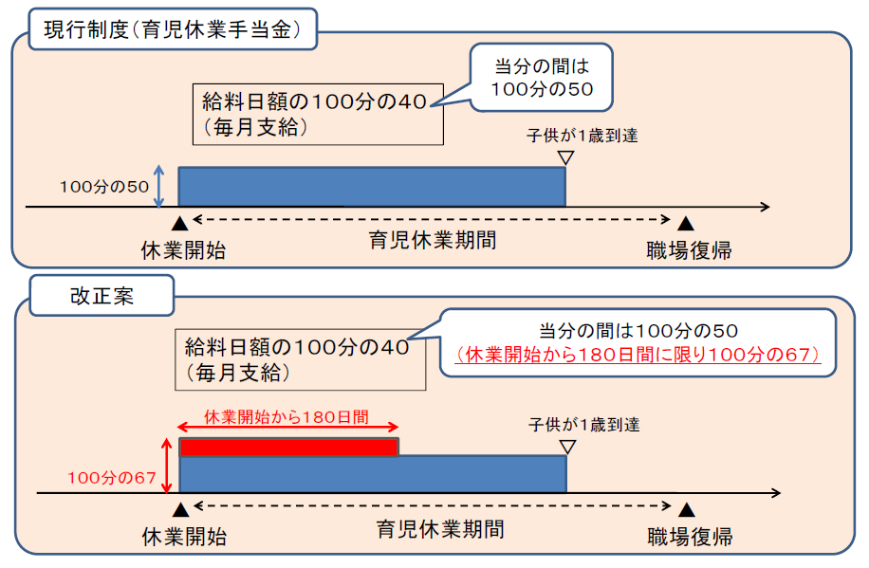
50％
67％

給料日額の50％
（毎月支給）

暫定版
育児休業手当金の支給率引き上げについて Ｑ＆Ａ

Ｑ１ 育児休業の期間について
支給率引き上げは、「当該育児休業をした期間が１８０日に達するまでの期間は、１００分の６７」とされるとのことですが、この「当該育児休業をした期間」とはどのように取り扱いますか。
Ａ１ 当該育児休業をした期間（１８０日間）は、育児休業をした日数（土日を含む日数）として取り扱います。

Ｑ２ 育児休業を再取得した場合の支給率について
平成２６年４月から６月まで３ヵ月間育児休業を取得し、その後７月から９月まで３ヵ月間復職をしていたが、１０月から１２月まで３ヵ月間再度育児休業を取得した場合、育児休業をした期間が通算して１８０日に達するまでの期間は、支給率６７％として取り扱えますか。
Ａ２ お見込みのとおり。（＜参考資料＞②を参照）

Ｑ３ 施行日をまたぐ場合の取扱いについて
施行日前から育児休業を取得している組合員についても、施行日以後の育児休業手当金の支給率は、施行日から当該組合員の育児休業をした期間が１８０日に達するまでの期間については６７％として取り扱うのですか。
Ａ３ 今回の改正は、施行日以後に開始された育児休業に係る育児休業手当金の支給率を６７％に引き上げるものであり、施行日前に開始された育児休業に係る育児休業手当金の支給率については、育児休業手当金の全ての支給期間を通じて５０％となります。（＜参考資料＞③を参照）

（参考）法改正施行日をまたいで、再度育休を取得する場合の取扱い
育休期間の算定については、育休開始から復職後、再度育休を取得しても、当初開始した育休期間の延長部分として取り扱うものであることから、法改正前に育休を開始した後復職し、法改正施行日以後に再度育休を取得した場合の支給率は、５０％（当初育休取得時の支給率と同じ）となります。（＜参考資料＞⑤参照）

Ｑ４ 育児休業手当金に係る支給率６７％の給付上限相当額について
育児休業手当金の支給率が６７％の場合における給付上限相当額は、変更されますか。
Ａ４ 育児休業手当金及び介護休業手当金の給付上限相当額については、平成２５年７月２２日付け公立千第１９１号で通知したとおり、平成２５年８月１日から9,702円とされていますが、育児休業手当金の支給率が６７％となる期間については、この取扱いに基づき、上限額は13,001円となります。

